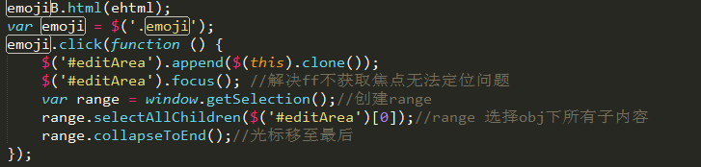

这么写会导致一个问题，那就是所有的表情都肯定会追加在文本的最后